Salaheddine Nachit, #2714414

2714414@collegelacite.ca

L2 – modÉlisation du système

Application web de demandes de formation

**Table des matières**

**Instructions** 2

**Membres de l’équipe** 2

**Renseignements sur le client** 2

**Introduction** 2

**Modèle d’architecture (rudimentaire)** 3

**Modèle de base de données (rudimentaire)** 3

**Modèle de cas d’utilisation** 4

**Modèle de classes** 4

**Diagramme de séquences** 5

**Documentation du code** 5

# **Instructions**

1. Collaborez en équipe pour générer des idées (remu méninge) et poser des questions à la professeure (cliente fictive) ;
2. **Complétez et remettez ce document individuellement.**
3. Vos réponses seront évaluées pour déterminer votre note.
4. Complétez les sections du document lorsque indiqué en rouge.

# **Membres de l’équipe**

A compléter par l’étudiant.

|  |  |
| --- | --- |
| **Nom** | **Adresse courriel** |
| Salaheddine Nachit | 2714414@collegelacite.ca |
| Othmane Lamzara | 2714753@collegelacite.ca |
|  |  |

# **Renseignements sur le client**

Nom : Chantal Bergevin

Titre : Chef des ressources humaines, Compagnie fictive ABC

Courriel : [ChBerge@lacitec.on.ca](mailto:ChBerge@lacitec.on.ca)

# **Introduction**

Ce document sert à décrire le système de façon conceptuelle à l’aide de plusieurs modèles, incluant le modèle d’architecture, de base de données, ainsi que les modèles UML (langage de modélisation unifié) qui nous aideront à visualiser les perspectives statiques et dynamiques du système.

Les modèles sont conçus à partir de notre analyse des exigences du systèmes.

# **Modèle d’architecture (rudimentaire)**

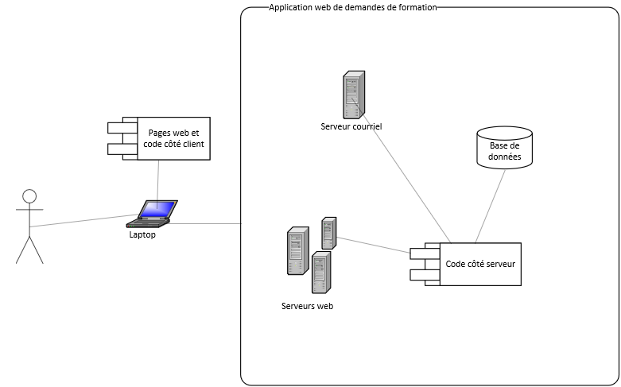

# **Modèle de base de données (rudimentaire)**

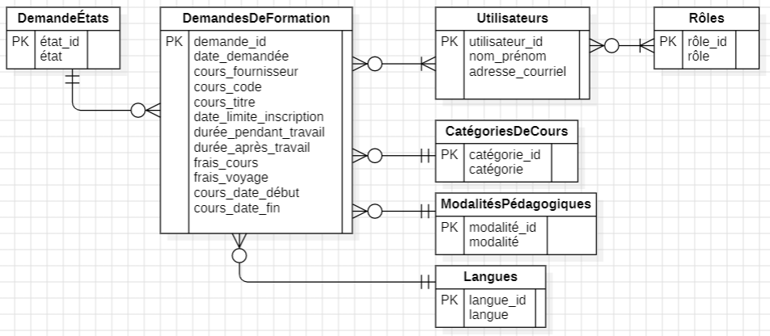

# **Modèle de cas d’utilisation**

D’après notre analyse des exigences du système, nous avons identifié la liste suivante de cas d’utilisation potentiels pour la solution **Application web de demandes de formation** :

|  |  |  |
| --- | --- | --- |
| **ID** | **Acteurs** | **Use Case** |
| 1 | Employé.e,  Gestionnaire,  Agent.e aux RH | Afficher la liste des demandes |
| 2 | Employé.e,  Gestionnaire,  Agent.e aux RH | Afficher les détails d’une demande |
| 3 | Employé.e | Soumettre une nouvelle demande de formation |
| 4 | Employé.e | Indiquer lorsque le cours est complété |
| 5 | Employé.e | Attribuer une note de satisfaction au cours complété |
| 6 | Gestionnaire | Approuver une demande soumise |
| 7 | Gestionnaire | Rejeter une demande soumise |
| 8 | Agent.e aux RH | Indiquer que l’inscription au cours est complétée |
| 9 | Agent.e aux RH | Créer le rapport de statistiques sur les cours suivis |

Complétez les diagrammes UML suivants :

1. **Diagramme de cas d’utilisation** pour toute la solution Application web de demandes de formation.
2. **Description textuelle détaillée** du cas d’utilisation « soumettre une nouvelle demande de formation ».
3. **Diagramme d’activités** du cas d’utilisation « soumettre une nouvelle demande de formation ».

A compléter par l’étudiant.

1. **Diagramme de cas d’utilisation** pour toute la solution Application web de demandes de formation.

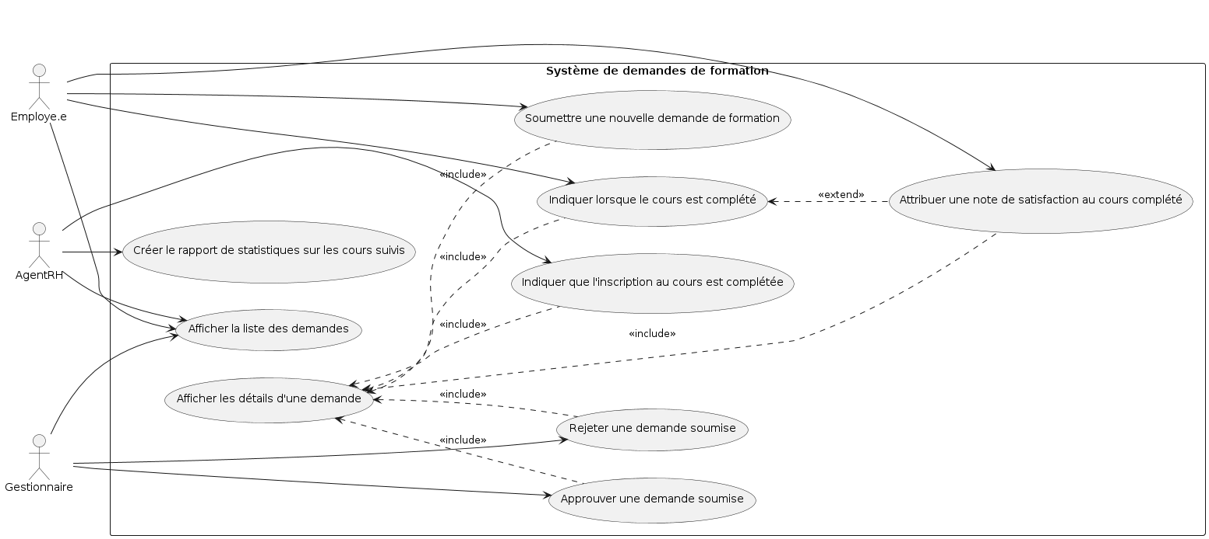

1. **Description textuelle détaillée** du cas d’utilisation « soumettre une nouvelle demande de formation ».

**Nom du cas d'utilisation :**

Soumettre une nouvelle demande de formation

**Acteur principal :**

Employé.e

**Acteurs secondaires :**

Gestionnaire, Agent.e aux RH

**Résumé :**

Un.e employé.e soumet une demande de formation à travers le système. La demande est ensuite examinée par le.a gestionnaire et, si approuvée, suivie par un.e agent.e aux RH pour compléter l'inscription.

**Préconditions** :

* L'employé.e doit être connecté.e au système.
* L'employé.e doit avoir accès aux informations nécessaires pour remplir le formulaire de demande de formation.

**Postconditions :**

La demande de formation est enregistrée dans le système. Le.a gestionnaire reçoit une notification par courriel de la nouvelle demande à approuver. Si approuvée, l'agent.e aux RH reçoit une notification par courriel pour compléter l'inscription au cours.

**Flux principal :**

1. L'employé.e navigue vers la section "Demandes de formation".
2. L'employé.e sélectionne "Soumettre une nouvelle demande de formation".
3. Le système affiche un formulaire de demande de formation.
4. L'employé.e remplit les informations nécessaires dans le formulaire, incluant :

* Nom de l’employé.e (sélectionné d’une liste prédéfinie)
* Nom du gestionnaire (sélectionné d’une liste prédéfinie)
* Nom du fournisseur tierce partie offrant le cours (ex. : Udemy.com)
* Code de cours
* Titre du cours
* Date limite d’inscription
* Catégorie (administration, analyse d’affaires, cours de langues, gestion de projets, gestion financière, informatique, leadership, ressources humaines)
* Modalité pédagogique (en personne, en salle de classe virtuelle, apprentissage virtuel à son rythme) Langue du cours (anglais, français)
* Durée du cours (pendant les heures de travail)
* Durée du cours (en dehors des heures de travail)
* Frais de cours (CAD)
* Frais de voyage (CAD)
* Date de début du cours
* Date de fin du cours

1. L'employé.e vérifie les informations saisies et soumet le formulaire.
2. Le système valide les données saisies
3. Le système envoie une notification par courriel au gestionnaire pour approbation de la demande.
4. L'employé.e reçoit une confirmation que la demande a été soumise avec succès.

**Flux alternatif (données invalides) :**

* Si le formulaire contient des informations manquantes ou incorrectes, le système affiche des messages d'erreur appropriés.
* L'employé.e corrige les informations

1. **Diagramme d’activités du cas d’utilisation « soumettre une nouvelle demande de formation ».**

# **Modèle de classes**

Complétez les diagrammes UML suivants :

1. **Diagramme de classes** pour toute la solution Application web de demandes de formation.
2. **Diagramme d’états** d’une demande de formation.

A compléter par l’étudiant.

1. **Diagramme de classes** pour toute la solution Application web de demandes de formation.

1. **Diagramme d’états** d’une demande de formation.

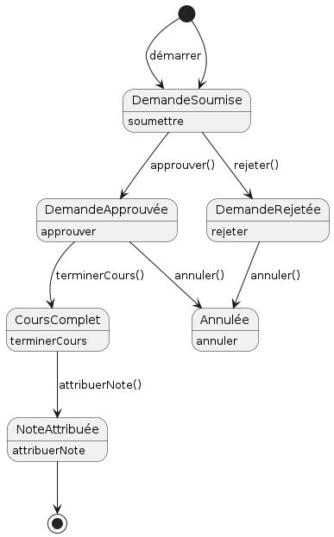

# **Diagramme de séquences**

Complétez le diagramme UML suivant :

1. **Diagramme de séquences** pour « soumettre une nouvelle demande de formation ».

A compléter par l’étudiant.

# **Documentation du code**

Vous devez programmer le code pour la classe « demande de formation ». Utilisez le langage de programmation orientée-objet (OO) de haut niveau de votre choix (ex. : Java, C#).

A compléter par l’étudiant.

using System;

using System.Collections.Generic;

namespace ApplicationDemandesFormation

{

    // Classe représentant une demande de formation

    public class DemandeDeFormation

    {

        // Identifiant unique de la demande

        public int Id { get; set; }

        // Nom de l'employé soumettant la demande

        public string EmployeNom { get; set; }

        // Département de l'employé

        public string Departement { get; set; }

        // Type de formation demandée

        public string TypeFormation { get; set; }

        // Date de début de la formation

        public DateTime DateDebutFormation { get; set; }

        // Date de fin de la formation

        public DateTime DateFinFormation { get; set; }

        // Date de soumission de la demande

        public DateTime DateSoumission { get; set; }

        // Statut actuel de la demande (Soumise, Approuvée, Rejetée, Cours Complété)

        public string Statut { get; set; }

        // Note de satisfaction attribuée à la formation suivie

        public int NoteSatisfaction { get; set; }

        // Méthode pour approuver la demande de formation

        public void Approuver()

        {

            Statut = "Approuvée";

            Console.WriteLine("La demande a été approuvée.");

        }

        // Méthode pour rejeter la demande de formation

        public void Rejeter()

        {

            Statut = "Rejetée";

            Console.WriteLine("La demande a été rejetée.");

        }

        // Méthode pour indiquer que le cours lié à la demande est complété

        public void CompleterCours()

        {

            Statut = "Cours Complété";

            Console.WriteLine("Le cours a été complété.");

        }

        // Méthode pour attribuer une note de satisfaction au cours complété

        public void AttribuerNoteSatisfaction(int note)

        {

            NoteSatisfaction = note;

            Console.WriteLine($"Note de satisfaction attribuée: {note}");

        }

    }

}